2023-2024人教版一年级数学上学期期中测试卷
测试范围：1-5单元 时间：90分钟 总分：100分
题号 | 一 | 二 | 三 | 四 | 五 | 六 | 七 | 八 | 总分
得分
一、看图写数。 (共1题；共4分)
1．（4分）看图写数。
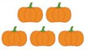

二、填一填。 (共7题；共19分)
2．（1分）从0数到8，一共数了 个数。
3．（5分）与7相邻的两个数是 和 ；9的后面的一个数是 ，6的前面的一个数是 ；最大的一位数是 。
4．（2分）5的前面一个数是 ，后面一个数是 。
5．（1分）在0，3，2，1，4，5中，大于4的数是 。
6．（4分）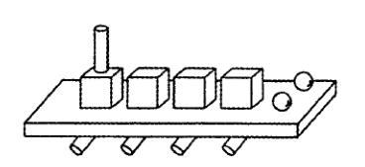
个, 个, 个, 个
7．（4分）在横线上填上合适的数。
6+ =10 +2=8 10- =3 -3=4
8．（2分）教室里，讲桌在我的 面，我用 手写字。
三、算一算。 (共1题；共12分)

3+2= | 5+2= | 9-3= | 7-5=
9-6= | 7-4= | 4+2= | 1+5=
1+3+2= | 9-3+2= | 5+5-2= | 3+5-3=

四、画一画。 (共3题；共15分)
1．（3分）画○和△同样多。
△△△△
2．（3分）画和同样多。

3．（9分）按要求画○。

（1）（3分） 比多：
（2）（3分） 和同样多：
（3）（3分） 比少：
五、连一连。 (共1题；共8分)
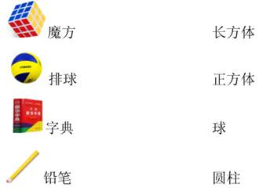
六、看一看，说一说。 (共1题；共6分)

一共有 只动物。从右数，  排第1，  排第 ，  后面有 只动物。
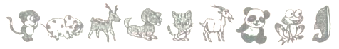
七、看图列式计算。 (共1题；共18分)
（1）（3分）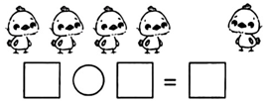
（2）（3分）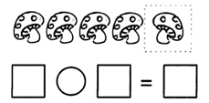
（3）（3分）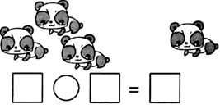
（4）（3分）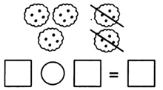

（5）（3分）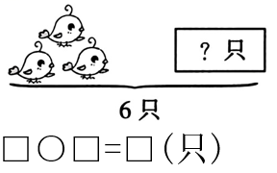
（6）（3分）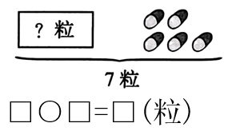
八、解决问题。 (共3题；共18分)
1．（4分）原有6只小猫，又跑来3只，现有几只？
（ ）＋（ ）＝（ ）
2．（4分）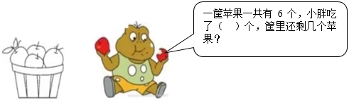
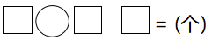
答：还剩（ ）个。
3．（10分）看图填空写算式。
（1）（4分）原来有3只小猴，走了1只，还剩几只？


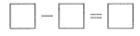
（2）（6分）还有几个气球？
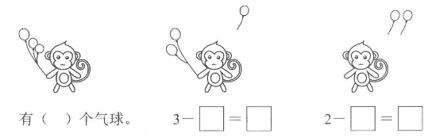

答案解析部分
一、【答案】5；6；8；7
二、1．【答案】9
2．【答案】6；8；10；5；9
3．【答案】4；6
4．【答案】5
5．【答案】4；5；1；2
6．【答案】4；6；7；7
7．【答案】前；右
三、【答案】
3+2=5 | 5+2=7 | 9-3=6 | 7-5=2
9-6=3 | 7-4=3 | 4+2=6 | 1+5=6
1+3+2=6 | 9-3+2=8 | 5+5-2=8 | 3+5-3=5
四、1．【答案】○○○○
2．【答案】
3．【答案】（1）解：○○○○
（2）解：○○○
（3）解：○○
五、【答案】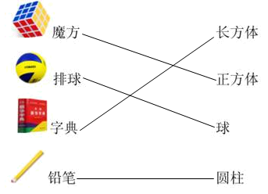
六、【答案】9；6；3
七、1．【答案】（1）4+1=5
（2）5-1=4
（3）3+1=4
（4）5-2=3
（5）6-3=3（只）
（6）7-5=2（粒）
2．【答案】6+3=9
3．【答案】解：如图所示：
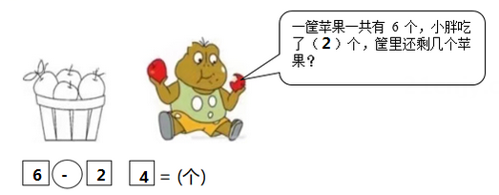
口答：还剩4个。
八、【答案】（1）3-1=2
（2）还剩0个气球。
